 | XIX Seminário Nacional de Distribuição de Energia Elétrica  SENDI 2010 – 22 a 26 de novembro  São Paulo - SP - Brasil

Desenvolvimento de Sistema Aplicativo Web para Previsão de Carga na CEMAR

V. Leonardo Paucar | Renato M. Sousa | Adrianno B. R. Bastos
UFMA | UFMA | UFMA
Lpaucar@ieee.org | r.trotsky@gmail.com | adrianno.bastos@gmail.com

Osvaldo S. Silva Jr. | Gabriel S. Santander | Ivaldo A. Andrade
UFMA | CEMAR | CEMAR
oss_junior@yahoo.com.br | gabriel.santander@cemar-ma.com.br | ivaldo.andrade@cemar-ma.com.br

Marcelo Machado Gondin
CEMAR
marcelo.gondin@cemar-ma.com.br

Palavras-chave
Mercado de energia elétrica
Planejamento de sistemas de distribuição
Previsão de carga
Sistemas de distribuição

RESUMO
Neste trabalho é desenvolvido um sistema aplicativo Web para realizar a previsão de carga de sistemas de distribuição, especificamente no sistema da Companhia Energética do Maranhão (CEMAR). As metodologias de previsão de carga implementadas estão baseadas em critérios e técnicas de previsão convencionais utilizadas na CEMAR e em técnicas de redes neurais artificiais. Os conceitos de aplicação Web, paradigma orientado a objetos e computação gráfica foram utilizados na realização do sistema. O sistema de previsão de carga, denominado SisGPM, é do tipo aplicativo Web com acesso via Internet ou Intranet permitindo o acompanhamento e previsão de carga de forma interativa, eficiente, rápida e com acesso distribuído. O SisGPM inclui as seguintes funcionalidades: previsão de carga de curto, médio e longo prazo; geração de patamares segundo exigências do Operador Nacional do Sistema (ONS); tratamento de dias atípicos; e a inclusão do ritmo de mercado no cálculo da previsão. Os resultados de previsão de carga obtidos com o sistema proposto foram mais precisos que com as metodologias praticadas na concessionária. O sistema desenvolvido está sendo implantado na CEMAR para sua utilização como ferramenta de auxilio à gestão e previsão de carga.

1. INTRODUÇÃO
A indústria da eletricidade vem experimentando um processo de reestruturação e um novo modelo do setor elétrico baseado no conceito de mercado elétrico está sendo aplicado. Os objetivos desse modelo são: qualidade do serviço, economia, alta confiabilidade e o atendimento da demanda. Na estrutura horizontal desse novo modelo têm-se as companhias de geração de energia elétrica (GENCO), companhias de transmissão (TRANSCO), companhias de distribuição (DISCO) e os agentes comercializadores. (ILIÇ, 1998; WILLIS, 2004; PHILIPSON & WILLIS, 2005)
A previsão da demanda elétrica visa atender a necessidade de se fornecer energia elétrica de maneira segura, confiável e econômica, assim uma companhia elétrica de distribuição tem que resolver diversos problemas técnicos e econômicos no planejamento e controle da operação (WILLIS, 2004).
A precisão e natureza das previsões podem diferir dependendo das características da previsão requerida, dos dados disponíveis, das características do sistema e da metodologia de previsão aplicada.
Tradicionalmente a previsão de carga tem sido importante para a operação e planejamento do sistema de distribuição. No atual modelo do Setor Elétrico Brasileiro (SEB) a necessidade de uma previsão de carga precisa chega a ser essencial, tanto para a concessionária, para os fornecedores de energia elétrica, como para os clientes que constituem as cargas do sistema.
A previsão de cargas, seja para cargas agrupadas bem como para cargas individuais do sistema de distribuição, é fundamental para: planejamento da expansão do sistema, planejamento das compras de energia, planejamento financeiro, realização de contratos, operação do sistema, etc. As previsões de carga são utilizadas pelos agentes do mercado elétrico: GENCO, TRANSCO, DISCO, operadores independentes do sistema (ISO), instituições do setor elétrico, além de outros agentes participantes do mercado elétrico. (GENETHLIOU & FEINBERG, 2005; WERON, 2006)
Os métodos de previsão de carga são diversos e podem ser divididos em métodos que usam técnicas estatísticas e séries temporais, e os que adotam técnicas baseadas em inteligência artificial tais como: sistemas especialistas, sistemas baseados no conhecimento, conjuntos fuzzy, redes neurais artificiais (RNA). (HIPPERT & PEDREIRA & SOUZA, 2001; WERON, 2006)
Neste trabalho descreve-se o desenvolvimento de um sistema computacional do tipo aplicativo Web para a previsão de carga com base em metodologias convencionais aprimoradas e redes neurais artificiais. A estrutura do trabalho considera o presente capítulo 1 de introdução, em seguida no capítulo 2 descreve-se o fundamento do problema de previsão de carga em sistemas elétricos de distribuição, logo segue o capítulo 3 que trata da metodologia de previsão de carga proposta, já no capítulo 4 descrevem-se aspectos da implementação computacional do sistema aplicativo Web para previsão de carga, no capítulo 5 são relatados resultados de estudos de previsão de carga aplicados ao sistema da CEMAR, e finalmente no capítulo 6 as conclusões deste trabalho.

2. DESENVOLVIMENTO
2.1 PREVISÃO DE CARGA EM SISTEMAS DE DISTRIBUIÇÃO
A previsão de carga, ou previsão da demanda, está relacionada com a demanda de energia (MWh) e com a demanda de carga (MW), dependendo do horizonte de tempo pretendido. Os benefícios dos estudos de previsão de carga são principalmente econômicos e técnicos, visando minimização de custos e o atendimento da demanda, e ainda observando critérios de qualidade e confiabilidade exigidos nos atuais mercados elétricos competitivos.
2.1.1 HORIZONTES DE PREVISÃO DE CARGA
O horizonte de interesse da previsão é usualmente enquadrado nas seguintes categorias:
2.1.1.1 Longo prazo
A previsão de carga de longo prazo considera períodos de tempo superiores a um ano e visa atender o planejamento da expansão do sistema elétrico considerando a geração, transmissão e distribuição. Tipicamente o horizonte de tempo dessa previsão pode ser de 5 a 15 anos. (GROSS & GALIANA, 2001; LIMA, 1996; LOBO, 1991; WERON, 2006)
2.1.1.2 Médio prazo
Essa previsão corresponde a um horizonte de tempo de um a vários meses (alguns anos). Está mais ligado com: previsão de pico de carga, planejamento da operação do sistema elétrico, definição de cronogramas de manutenção de equipamentos, determinação de contratos de energia e potência entre empresas, e fixação de preços de energia de médio prazo. (GROSS & GALIANA, 2001; LIMA, 1996)
2.1.1.3 Curto prazo
Está referida à previsão horária da carga, tipicamente para as próximas 24 horas. Esse período pode se estender até uma ou algumas semanas à frente. Os resultados dessa previsão são úteis na programação da operação, análise da segurança (atendimento da carga pós-contingência), atendimento do cronograma de manutenção e nos intercâmbios de energia.
2.1.1.4 Curtíssimo prazo
Abrange um horizonte de poucos minutos até uma hora. Essa previsão corresponde à operação em tempo real e é utilizada para análise on-line de contingências e ações corretivas a tempo.
2.1.2 FATORES QUE INFLUENCIAM A CARGA
O comportamento da carga do sistema é influenciado por certo número de fatores que podem ser classificados dentro de quatro grandes categorias (GROSS & GALIANA, 2001; GENETHLIOU & FEINBERG, 2005):
2.1.2.1 Fatores econômicos
O ambiente econômico tem efeito sobre o consumo de eletricidade. Esses fatores são: demografia da área de serviço, níveis de atividade industrial, mudanças no setor agrícola, número de aparelhos eletrodomésticos, o ambiente regulatório e tendências econômicas. Os programas de gerenciamento de carga por parte da concessionária e programas do governo também influenciam a carga. Assim, por exemplo, no caso brasileiro o Plano Real, o Programa Luz para Todos (PLPT), etc. As constantes de tempo dos fatores econômicos são maiores que uma semana e não são explicitamente representados nos modelos de previsão de curto prazo.
2.1.2.2 Fatores temporais
Os principais fatores temporais que influenciam a carga são: efeitos sazonais, ciclos semanais ou diários, e feriados. As mudanças sazonais determinam se uma concessionária tem os picos de carga no verão ou inverno. Certas mudanças no padrão de carga ocorrem gradualmente atendendo variações sazonais tais como: o número de horas de luz do dia e as mudanças na temperatura. Por outro lado, existem eventos sazonais que modificam abruptamente os padrões de carga, tais como: mudanças na taxa de consumo (hora do dia ou demanda sazonal), início do ano escolar e reduções significativas das atividades durante os períodos de férias. Os feriados diminuem significativamente os níveis normais de carga. Outro fator importante a ser considerado é que o perfil de carga para cada feriado é diferente.
2.1.2.3 Fatores climáticos
Condições meteorológicas influenciam os padrões de carga. Muitas concessionárias têm componentes de carga sensíveis ao clima tais como: aquecimento interno, ar-condicionado e irrigação agrícola.
Em diversos sistemas de distribuição a temperatura é a mais importante variável climática em termos de seus efeitos sobre a carga. Uma variação inesperada de temperatura pode causar mudanças significativas na carga e a conseqüente reprogramação no plano de operação estabelecido. Além disso, temperaturas anteriores também afetam o perfil de carga. Por exemplo, uma série de dias quentes pode resultar em um aumento de carga com um novo pico de carga do sistema. A umidade é um fator que pode afetar a carga do sistema de maneira similar à temperatura, particularmente em áreas quentes e úmidas. As tempestades também podem ter um efeito significativo sobre a carga devido à mudança na temperatura que elas causam. Outros fatores que afetam o comportamento da carga são: velocidade do vento, precipitação e cobertura de nuvens, e luminosidade.
2.1.2.4 Fatores associados a perturbações aleatórias
Um sistema elétrico de potência está continuamente sujeito à ocorrência de perturbações aleatórias considerando o fato de que a carga do sistema é composta de um grande número de cargas individuais.
Além do grande número de perturbações pequenas, existem cargas grandes (mineradoras, indústrias de grande porte, siderúrgicas, etc.), cuja operação pode causar grandes variações no uso de eletricidade. Os horários de operação destes equipamentos são usualmente desconhecidos para os operadores, portanto eles representam grandes perturbações imprevisíveis. Existem também certos eventos tais como grandes greves, partidas de futebol importante como a final da Copa do Mundo, e programas especiais na televisão cuja ocorrência é conhecida a priori, mas cujo efeito sobre a carga é incerto.
2.1.3 CONDIÇÕES DE ANÁLISE DA PREVISÃO DE CARGA
No desenvolvimento de ferramentas de previsão de carga podem-se explicitar as seguintes condições de análise:
2.1.3.1 Previsão de demanda de longo prazo
Para a previsão de longo prazo a carga histórica é de pouca utilidade, já que alguns anos à frente o ambiente da demanda pode sofrer alterações conjunturais pela evolução da composição da carga do sistema ou por decisões setoriais e globais de natureza governamental (por exemplo: programas de conservação de energia, racionamento e incentivos industriais dirigidos). Portanto, técnicas de cenário são indispensáveis para a decisão quanto à carga sobre a qual se trabalhará. A previsão de médio prazo apresenta condições de análise parecidas com a previsão de longo prazo. (GENETHLIOU & FEINBERG, 2005)
2.1.3.2 Previsão de demanda de curto prazo
Neste modelo é levada em conta a carga máxima diária e semanal em função das variáveis climáticas. A observação e análise do histórico da demanda histórica são mais importantes na medida em que o período da previsão diminuir (LIMA, 1996). Em um médio prazo, o ciclo de comportamento da carga é mais observável e mais significativo. No curto e curtíssimo prazo é fundamental a adaptabilidade da previsão, considerando-se os impactos climáticos sobre a carga ou monitorando-se a variação da carga em relação à carga prevista de modo a possibilitar ações corretivas. Outro requisito no curto prazo é que o modelo de previsão consiga se recuperar rapidamente de situações não usuais. Normalmente quanto mais curto o horizonte de previsão, maior é a necessidade de precisão e detalhe.
2.2 METODOLOGIA DE PREVISÃO DE CARGA PROPOSTA
Na CEMAR é praticada uma metodologia de previsão de carga de curto e médio prazo baseada em critérios convencionais e heurísticos, com resultados interessantes. Já na previsão de longo prazo são utilizadas ferramentas estatísticas convencionais com relativo sucesso. A metodologia proposta de previsão de carga de curto e médio prazo está baseada no modelo praticado na CEMAR, no qual foram introduzidas melhorias e aprimoramentos que permitam obter previsões mais precisas e confiáveis.
2.2.1 MODELO DE PREVISÃO DE CARGA BASEADO NA METODOLOGIA CEMAR
A previsão de carga de curto prazo (PCCP) da CEMAR é atualmente feita se utilizando de um banco de dados com as medições e uma gama de planilhas de Excel e comandos SQL.
O sistema gerenciador de banco de dados (SGBD) que é utilizado pela CEMAR é o Oracle. Ele contém dados concisos desde 2005 e abrangem todas as subestações da CEMAR, sendo que essas leituras são gravadas de 5 em 5 minutos e guardam diversas grandezas no que diz respeito a energia e carga, estes dados são aquisitados através de medidores instalados nas barras das subestações. Para dar maior confiabilidade, todo ponto de medição tem um medidor de retaguarda. Contudo mesmo com toda essa prevenção os dados ainda estão sujeitos a erros dos equipamentos (podem registrar medições errôneas) ou a erros do sistema elétrico (em algumas manobras, cargas são alocadas para outra barra ou até mesmo desligadas) interferindo diretamente na salva dos dados.
O problema gerado por estes erros de medição são chamados de “buracos”. A solução adotada pela CEMAR é um tratamento via planilha e o operador da planilha pede uma releitura dos pontos para tentar ajustar o banco. Caso a releitura não resolva passa-se a fazer um ajuste manual que consiste da média entre os três valores anteriores do mesmo dia da semana.
Solucionado o problema do banco de dados, usam-se mais uma vez as planilhas de Excel para realizar a previsão. O método preferido pela CEMAR para realizar a curva base é o de maior valor que consiste da verificação do mesmo período a ser previsto do ano anterior e os seus adjacentes (um mês antes e um mês depois). Eles são organizados em dias da semana e se compara os valores escolhendo os maiores, ou seja, o domingo da primeira semana da previsão será o maior valor dos três domingos para as primeiras semanas verificadas e assim sucessivamente até completar toda a curva base (equivalente ao mês inteiro a ser previsto). Como os valores da curva base usam-se dos maiores valores, em alguns momentos eles mostram-se elevados então cabe ao operador utilizando conhecimento empírico substituir os valores manualmente por outros mais apropriados, após toda esta verificação valor a valor, tem-se a previsão.
Com a metodologia proposta eliminam-se as planilhas e os ajustes manuais e tem-se uma previsão mais confiável e automatizada com ganhos em homem-hora e em confiabilidade na previsão.
O tratamento de buracos passa a ser realizado através de uma consulta no banco de dados de leituras que identifica as leituras com defeito e as marca com o status de “aguardando verificação”. Através de uma tela no software pode ser analisada pelo operador como desligamento (preenchendo com zeros as leituras marcadas como desligamentos), média (utiliza o método descrito) e aguardando releitura (fica preenchida com zero até que uma nova leitura seja feita, constatando a inexistência das leituras utiliza-se o método de média e preenche o vazio das leituras).
Vários métodos de previsão foram implementados e o operador poderá decidir qual previsão usar.
Os métodos utilizados para construção da curva base são dois: o primeiro reproduz o método de maior, já o segundo utiliza o método das médias que tomar os meses verificados e calcula a média deles. A inovação nesta parte dá-se pela utilização de períodos variáveis tanto em tamanho quanto em data, ou seja, pode utilizar valores de um período de 12 meses para se fazer a curva base assim como escolher que período utilizar como os meses antes da previsão com um ano antes, ou o ano inteiro antes do período a ser previsto. Alem disso são utilizados algoritmos para ajustar a curva base de modo a deixar o mais próximo possível do real evitando assim ajustes manuais que poderiam questionar a credibilidade da previsão. Esses ajustes foram chamados de “taxa de crescimento” e “taxa de erro”.
A taxa de crescimento tem como princípio básico a verificação de ritmo de mercado que é calculado levando em consideração o comportamento das 5 últimas semanas antes do período a ser previsto. A utilização desta taxa permite verificar a tendência de queda ou de crescimento de mercado suavizando a possibilidade de erro devido a um novo ritmo de mercado.
A taxa de erro parte do princípio de correção, ou seja, realiza a previsão do período utilizado para gerar a curva base e compara os valores desta previsão com os valores reais. Assim tem-se um erro para cada dia da semana, ao multiplicar esses valores tem-se uma redução geral do erro na previsão.
Outro ajuste relevante foi o de feriados que parte da premissa que as cargas dos feriados são parecidas. Então se faz um cadastro dos feriados e ao prever um período que possua um feriado este passa a utilizar um algoritmo desenvolvido para seu tratamento.
Alem da previsão a metodologia pode realizar a organização das cargas em patamares de acordo com a metodologia do Operador Nacional do Sistema (ONS).
2.2.2 MODELO DE PREVISÃO DE CARGA DE CURTO PRAZO BASEADO EM RNA
Também foi proposto um modelo de previsão de carga de curto prazo baseado em redes neurais artificiais. Na literatura foram propostas diversas arquiteturas de RNA para resolver a PCCP (BASHIR & EL-HAWARY, 2009; HIPPERT & PEDREIRA & SOUZA, 2001; KHOTANZAD & AFKHAMI-ROHANI & MARATUKULAM, 1998; CHOW & LEUNG, 1996). Uma das redes mais utilizadas em aplicações práticas em SEE é a RNA de perceptrons multicamada (MLP por multilayer perceptron).
Neste trabalho foi adotada uma rede neural MLP (ver Figura 1), de uma ou duas camadas ocultas de neurônios mais uma camada de neurônios na saída. O método de treinamento escolhido foi o método de retropropagação de erros (backpropagation of error) com atualização de pesos baseado no método de otimização de segunda ordem Levenberg-Marquardt (HAGAN & MENHAJ, 1994).
Os dados de entrada considerados foram, por exemplo, para uma previsão mensal: carga histórica em MW (x₁), número de dias do mês da previsão (x₂), pluviometria (x₃), previsão da pluviometria, etc. Na saída apenas a carga estimada. Dados de entrada adicionais como a pluviometria foram considerados como dados históricos ou como dados discretos em uma escala normalizada representando muita chuva, pouca chuva, etc. O pré-processamento dos dados de entrada é uma etapa importante para o adequado treinamento das redes neurais. (HIPPERT & PEDREIRA & SOUZA, 2001; KHOTANZAD & AFKHAMI-ROHANI & MARATUKULAM, 1998; DILLON & SESTITO & LEUNG, 1991)

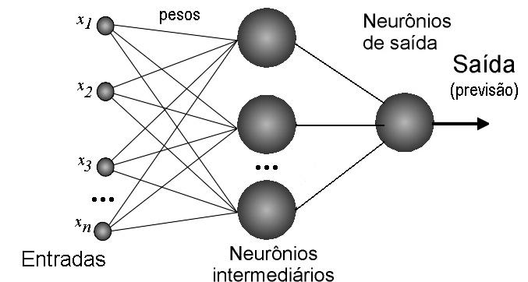

Figura 1. Arquitetura da RNA tipo MLP para previsão de carga.

2.2.3 MODELO DE PREVISÃO DE CARGA DE LONGO PRAZO BASEADO EM RNA
Na literatura existem poucas referências relacionadas com RNA aplicadas à previsão de carga de longo prazo (PCLP) (KERMANSHAHI & IWAMIYA, 2002; PADMAKUMARI & MOHANDAS & THIRUVENGADAM, 1999; FU & NGUYEN, 2003). Além dos dados históricos da carga, para o desenvolvimento de uma ferramenta RNA útil para a PCLP podem ser selecionados os seguintes parâmetros associados a fatores econômicos: produto interno bruto (PIB), produto bruto nacional (PBN), produto doméstico bruto (PDB), população, preço do petróleo, quantidade de energia consumida, preço da energia elétrica.
A previsão de longo prazo pode ser realizada através de várias previsões de médio prazo, onde o período previsto é ingressado como entrada para prever o período seguinte e assim sucessivamente até que encontrar o período desejado.
Como se está trabalhando com dados de entrada diferentes da previsão de médio prazo teve-se que refazer os testes para criar a arquitetura que satisfizesse as previsões de longo prazo. Assim as mesmas simulações que foram descritas na previsão de médio prazo foram realizadas, só que para obter os resultados considerando-se as entradas relacionadas à previsão de longo prazo. Depois da realização do teste chegou-se nas seguintes arquiteturas: Uma primeira arquitetura possível é tendo como entrada a carga mensal e o PIB mensal, podendo ser utilizado ainda à quantidade de dias do mês a ser previsto, uma única camada escondida e uma única saída, a carga do mês a ser previsto. Outra possibilidade de arquitetura é utilizar a totalização da carga do ano juntamente com a previsão do PIB para o ano a ser previsto, uma única camada escondida e uma única saída.
Da mesma forma que na PCCP, algumas entradas como o PIB podem ser consideradas de forma aproximada como valores discretos ou como entradas simulando continuidade (curva).
2.3 DESENVOLVIMENTO COMPUTACIONAL DO APLICATIVO WEB PARA PREVISÃO DE CARGA
O sistema de previsão de carga SisGPM (Sistema de Gestão e Previsão de Mercado) foi desenvolvido como um aplicativo Web o que permite acesso através de browser e fica concentrado em um único servidor facilitando assim seu acesso distribuído e a propagação imediata de atualizações.
Um aplicativo Web é um sistema computacional que pode ser utilizado em um navegador de Internet (Internet Explorer, Mozilla Firefox, Ópera, etc.) ou em redes Intranet. Para o desenvolvimento da interface voltada para Web foi utilizado o Framework .NET, a biblioteca Web denominada ASP.NET e para o desenvolvimento das regras de negócio do sistema foi utilizada a linguagem C#.
2.3.1 ARQUITETURA DO SISGPM
A arquitetura do sistema SisGPM considera a arquitetura de dados que contém as regras de negócios e a arquitetura Web onde será apresentado como as páginas foram estruturadas.
2.3.2 ARQUITETURA DE DADOS
As classes com as regras de negócio foram estruturadas, visando um melhor reaproveitamento de código, em cinco projetos: prjAutenticacao, prjPrevisao, prjImportacao, prjUtilidades e prjBD. Estes projetos por apresentarem funções bem definidas possuem uma interligação entre eles (ver Figura 2), pois os mesmos utilizam as classes dos demais que contém um conjunto de operações bem definido.

prjBD
prjPrevisao
prjImportacao
prjUtilidades
prjAutenticacao

Figura 2. Interligação entre os projetos do SisGPM.

prjAutenticacao
Este projeto tem como objetivo concentrar as classes responsáveis pela segurança do sistema tanto em nível de autenticação quanto ao nível de permissões. Este projeto possui apenas uma classe que é responsável por verificar a autenticidade da pessoa e quais recursos ou funcionalidades ela tem permissão de acessar. Esta classe possui dois métodos públicos: verificaAutorizacao e verificaUsuario. Este projeto depende das funcionalidades no projeto prjBD e foi construído visando uma ampliação futura do sistema, caso seja necessário criar novas formas de autenticação ainda não previstas.
prjPrevisao
Esse projeto é constituído por uma classe principal denominada previsaoBase e mais duas classes auxiliares. A classe previsaoBase contém o primeiro algoritmo desenvolvido que é utilizado no sistema para previsão. As classes Feriados e MatrizVetor são classes auxiliares.
prjImportacao
Projeto que é o responsável pelo sistema de importação de dados, identificação e tratamento dos erros das leituras. Esse projeto possui três classes. A classe sqlLoader que faz a aquisição dos dados. Uma vez com os dados já adquiridos, a classe denominada identificaErros é a responsável pela identificação de todos os erros e inserção dos dados. A classe tratamentoUsuario é a classe que irá mostrar ao usuário todos os erros não tratados com a retaguarda e que só podem ser tratados pelo usuário.
prjUtilidades
Este projeto tem como finalidade incorporar classes que agrupem funcionalidades que são comuns a muitos projetos. Por exemplo, as classes Script e Validacao, em que a primeira tem métodos que são responsáveis por gerar scripts que auxiliarão na construção interativa das páginas Web, enquanto a segunda possui uma série de métodos que ajudam no momento de validar principalmente dados de entrada dos usuários em telas de cadastro. Outra classe que pode ser citada é Criptografia que é responsável por criptografar informações tal como a senha do usuário. Nesta classe existe apenas um método que se baseia no algoritmo MD5 (Message-Digest algorithm 5), mas novos métodos de criptografia podem ser incorporados ao projeto. Este projeto apresenta outras classes com funções bem definidas como a classe CriarTabela que auxilia na criação de tabelas que serão incorporadas em páginas Web. Esse projeto é comumente usado pelos projetos prjPrevisao e prjImportacao.
prjDB
Este é o projeto com o maior grau de usabilidade porque praticamente todos os demais projetos o utilizam. Nele existem todas as classes que fazem o intermédio entre as regras de negócio e o acesso ao banco de dados. Neste projeto é adotado o SGBD Oracle, o qual é utilizado pela CEMAR. Uma das classes mais importantes desse projeto é a classe Conexao que é responsável por realizar a conexão de fato com o servidor de banco de dados. Para a construção deste projeto foi considerado o padrão DAO (Data Access Object), praticamente todas as classes deste projeto utilizam esse padrão, um exemplo é a classe PrevisaoDAO que contém todas as funcionalidades de acesso a dados, que são utilizadas para realizar a previsão de carga. Outro exemplo são as classes UsuarioDAO, GrupoDAO, GrupoRecursoDAO, GrupoUsuarioDAO, responsáveis pela autenticação e autorização do usuário.
2.3.3 ARQUITETURA WEB
Nesta seção será apresentado como as páginas da aplicação Web estão organizadas. Todas as páginas com interfaces de usuário estão agrupadas dentro da pasta admin que por sua vez contém outras que agrupam as páginas de fato. Por exemplo, cadastro, previsao e usuario, e estas pastas utilizam os projetos da arquitetura de dados.
A pasta cadastro contém todas as páginas relacionadas a cadastro simples, na pasta previsao as páginas que estão relacionadas com a previsão e na pasta usuario as páginas relacionadas ao gerenciamento de novos usuários, assim como suas autorizações.
Para construção das páginas outras pastas são utilizadas, como por exemplo, imagens que contém figuras para ilustração das páginas, scripts para inclusão de códigos tipo Java Script, estilos para formatação da página, etc.
2.3.4 PARTE VISUAL DO SISGPM
O SisGPM é interativo e possui saídas gráficas para mostrar as curvas de previsão de carga e tabelas respectivas. A funcionalidade gráfica foi implementada com o software gráfico FusionCharts v3.
O SisGPM dispõe de um módulo para cadastro de usuários tipo formulário interativo, pode cadastrar grupos e associações de usuários com recursos liberados para cada grupo.
Foi implementado um módulo que possibilita que sejam cadastrados os pontos de medição e suas respectivas medições de retaguarda. Igualmente podem ser cadastrados os agrupamentos ou empresas que suprem energia, com o intuito de criar grupos de pontos de medição para acompanhamento.
Acompanhamento – Medição de fronteira
Nessa tela pode-se verificar e comparar os consumos por ponto de medição ou agrupamento. Inicialmente, seleciona-se o mês referência, fevereiro de 2009 no exemplo, para comparativo com outros dois meses. Selecionam-se quais os meses que serão buscados no banco: Meses adjacentes: um mês anterior e um mês posterior ao mês de referência; Ano anterior e posterior: seleciona o mesmo mês, mas do ano anterior e do ano posterior ao mês de referência;
Na seção “Fonte dos dados” o usuário seleciona se os dados serão definidos pelos pontos de medição ou pelos agrupamentos previamente cadastrados no banco.
No gráfico, podem-se comparar os comportamentos do consumo dos meses janeiro/2009, fevereiro/2009 e março/2009. Os valores de consumo estão organizados por dia da semana, de acordo com o solicitado, as curvas são deslocadas do eixo do dia da semana de acordo com o primeiro dia do mês. Nas linhas inferiores tem-se um comparativo do porcentual de variação de cada mês. Nas duas colunas à direita, tem-se uma totalização dos consumos e das variações e ainda uma totalização da interseção das curvas em que todas as três colunas possuem valores.
Acompanhamento – Agrupamento
Na tela de acompanhamento/medição de fronteira, tem-se a opção de acompanhar os consumos de outra forma. Podem-se verificar os somatórios dos consumos em períodos por dia, mês ou então por ano. O usuário selecionará se os somatórios serão por ponto de medição ou então por agrupamentos.
2.3.5 PREVISÃO DE CURTO PRAZO E MÉDIO PRAZO – MEDIÇÃO DE FRONTEIRA
Na tela de previsão de curto prazo, o usuário dispõe das seguintes opções: Mês inicial e final: define o período histórico; Método: define se será do maior valor ou da média; Taxa de crescimento: semanal e quinzenal; Taxa de erro: erro do ano ou do mês anterior; Mês para previsão; Fonte dos dados.
A previsão pode ser feita por ponto de medição ou pelo agrupamento. O período utilizado como histórico é limitado em 12 meses, devido que a “distância” entre o mês inicial e final for maior que 12.
2.3.6 PREVISÃO DE CURTO, MÉDIO E LONGO PRAZO COM RNA EM AMBIENTE C# E MATLAB
Está aplicação foi implementada em C# e sua interface interativa serve tanto como entrada de dados como saída para o usuário. Uma solução para implementar as RNA foi trabalhar com um programa auxiliar específico, Matlab, o qual se mostrou de fácil usabilidade para prototipação das estruturas a serem utilizadas e a sua integração com a aplicação Web.
A arquitetura consiste da implementação RNA no Matlab e geração de arquivos DLL que serão utilizados pela aplicação C#, este por sua vez, é o responsável por fazer todo o tratamento de dados. É possível escolher quais serão as entradas, quantas elas serão, se utilizará dados externos ou somente da base histórica disponível, neurônios, etc. A tela de previsão de carga disponibiliza ao usuário as opções de prever um ou mais meses à frente do mês exibido como ponto de partida. Este é o ultimo mês da série histórica no banco de dados, o usuário tem a opção de utilizar previsões externas ao sistema (previsão de pluviometria e de PIB, etc.). Esses dados constituem a entrada para a RNA.
2.3.7 ASPECTOS TÉCNICOS
O C# oferece suporte a DLL, desse modo é possível implementar funções nesse arquivo e fazer a chamada deles pela aplicação. No SisGPM, a DLL guarda o método de simulação da RNA. As entradas para essa função são passadas por uma estrutura de dados, MWArray, homônima da DLL do Matlab que a implementa, o retorno é gravado, por referência de um vetor MWarray também passado como parâmetro, e pode ser acessado ou convertido para alguma estrutura de dados nativa do C#.
2.4 ESTUDOS DE PREVISÃO DE CARGA NA CEMAR COM O SISTEMA DESENVOLVIDO
Foram realizados vários estudos de previsão de carga utilizando a versão inicial do SisGPM com dados reais da base de dados da CEMAR. A previsão é gerada em um gráfico e uma tabela. No gráfico têm-se os valores realizados no mês, os valores da previsão baseada nos métodos (sem ajuste) da CEMAR, os valores da previsão realizada com os ajustes desenvolvidos no projeto.
É possível modificar parâmetros na previsão alterando o período da previsão base ao mudar o mês inicial e o mês final. Pode-se ainda modificar o método para construção da previsão base (na parte de “Métodos” pode-se selecionar se é desejável que a previsão seja feita pelo método de “Maior” ou de “Média”). Pode-se alterar a aplicação dos ajustes (no “crescimento” pode-se escolher entre semanal ou quinzenal e o de “erro” se será tomado por base o erro relativo ao ano passado ou ao mês passado).
Com o ajuste dos feriados, no período de carnaval obteve-se um ajuste mais preciso e uma melhor previsão não só neste, mas em praticamente todos os outros meses que possuem feriado. Os valores base CEMAR (sem ajuste): 17,5%; erros de previsão SisGPM: 2,4%. (ver Figura 3). Na Figura 4 é mostrado um gráfico de acompanhamento anual de medição de fronteira por ponto de medição.

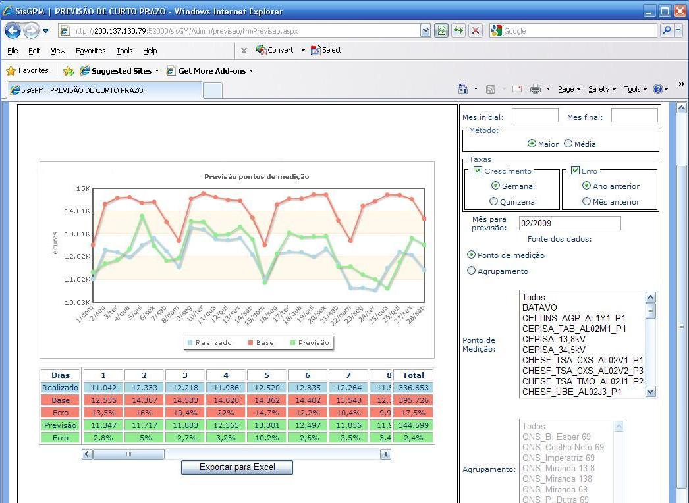

Figura 3. Resultado de previsão de curto prazo.

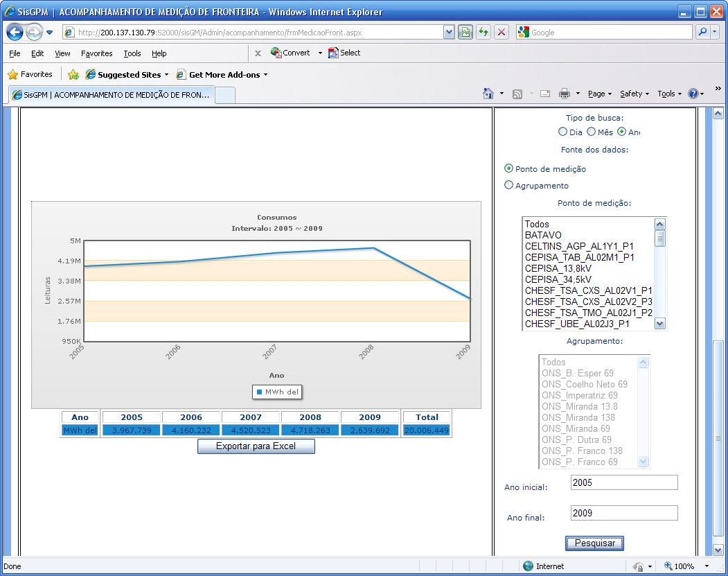

Figura 4. Acompanhamento anual de medição de fronteira por ponto de medição.

3. CONCLUSÕES
Neste trabalho foi desenvolvido um sistema computacional do tipo aplicativo Web, denominado SisGPM, para previsão de carga na CEMAR.
O SisGPM foi codificado em linguagem C#. As vantagens durante sua implementação permitiram um desenvolvimento concorrente (WebServer) e distribuído. Na sua aplicação possui todas as vantagens das aplicações Web que rodam em navegadores como Internet Explorer, Mozilla Firefox, etc.
A metodologia proposta de previsão de carga de curto prazo está baseada na metodologia utilizada na CEMAR e inclui melhorias como um algoritmo para tratamento de feriados. Durante os testes verificaram-se erros de previsão da ordem de 2,5%, inferior aos erros com as metodologias atuais utilizadas na concessionária. A utilização de redes neurais artificiais permitiu obter erros ainda menores, aproximadamente 1,5%, para algumas previsões.
No caso da previsão de carga de longo prazo foram implementadas redes neurais que possibilitam a inclusão de entradas tais como o PIB.
O sistema SisGPM está sendo implantado na CEMAR para sua utilização através rede Intranet da concessionária.

4. REFERÊNCIAS BIBLIOGRÁFICAS
BASHIR, Z. A.; EL-HAWARY, M. E. Applying Wavelets to Short-Term Load Forecasting Using PSO-Based Neural Networks, IEEE Trans. Power Systems, Vol. 24, no. 1, pp. 20-27, Feb. 2009.
CHOW, T. W. S.; LEUNG, C. T. Neural networks based short-term load forecasting using weather compensation, IEEE Trans. Power Syst., vol. 11, no. 4, pp. 1736–1742, Nov. 1996.
DILLON, T. S.; SESTITO, S.; LEUNG, S. Short term load forecasting using an adaptive neural network, Elect Power Energy Sys., Vol. 13, No. 4, pp. 186–192, 1991.
FU, C. W.; NGUYEN, T. T. Models for long-term energy forecasting, IEEE Power Engineering Society General Meeting, Vol.1, No. 13-17, pp. 235-239, July 2003.
GENETHLIOU, D.; FEINBERG, Euen A. Load forecasting, Applied mathematics for restructured electric power system: optimization, control and computational intelligence, 2005, pp. 269-285.
GROSS, G.; GALIANA, F. D. Short-term load forecasting, Proceedings of the IEEE, Vol. 75, No. 12, pp. 1558-1573, Dec. 1987.
HAGAN, M. T.; MENHAJ, M. B. Training feedforward networks with the Marquardt algorithm. IEEE Transactions on Neural Networks, 5 (6): 989-993, 1994.
HIPPERT, H. S.; PEDREIRA, C. E.; SOUZA, R. C. Neural Networks for Short-term Load Forecasting: A Review and Evaluation, IEEE Transactions on Power Systems, Vol. 16, Nº. 1, pp. 44-55, Fev. 2001.
ILIC, M. D. Power Systems Restructuring Engineering and Economics. Kluwer International Series in Engineering & Computer Science, 1998.
KERMANSHAHI, B. S.; IWAMIYA, H. “Up to year 2020 load forecasting using neural nets,” Electric power system research (Elsevier), vol. 24, No.9, pp. 789-797, 2002
KHOTANZAD, A.; AFKHAMI-ROHANI, R; MARATUKULAM, D. ANNSTLF–artificial neural network short-term load forecaster–generation three, IEEE Trans. Power Systems, Vol. 13, no. 4, pp. 1413-1422, Nov. 1998.
LIMA, W. D. S. Previsão de Carga no Período de Demanda de Ponta Utilizando Redes Neurais Artificiais, Dissertação de Mestrado, FEEC, UNICAMP, 1996.
LOBO, R. M. P. Modelos para previsão de carga a curto prazo aplicados ao sistema elétrico do Paraná, Dissertação de Mestrado, FEEC, UNICAMP, 1991.
PADMAKUMARI, K.; MOHANDAS, K. P.; THIRUVENGADAM, S. Long term distribution demand forecasting using neuro fuzzy computations, Elect. Power Energy Syst., vol. 21, pp. 315-322, 1999.
PHILIPSON, L.; WILLIS, H. Lee. Understanding Electric Utilities and De-Regulation. CRC Press, 2nd edition, 2005.
WERON, R. Modeling and Forecasting Electricity Loads and Prices: A Statistical Approach. Wiley, 2006.
WILLIS, H. Lee. Power Distribution Planning Reference, CRC; 2nd edition, 2004.

